Kitty 主从表新样式
设计开发：
1、在主表中import子表对象，在components里面注册
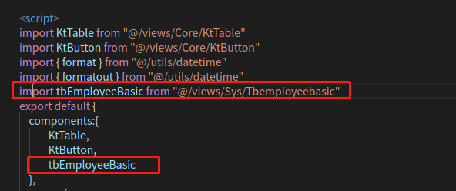
2、在子表新增编辑dialog中加上append-to-body属性，默认最上层不被遮罩层遮挡
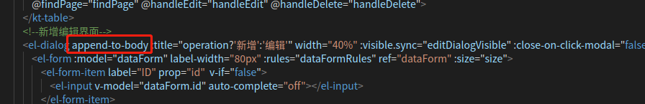

3、html中新增div，里面新增el-tabs和el-tab-pane标签，作为子表项
msg1，msg2为主表向子表传递的值，key为更新标志，值改变标签重新加载
basicparams=“onbasicparams”为子表向主表传递数据组
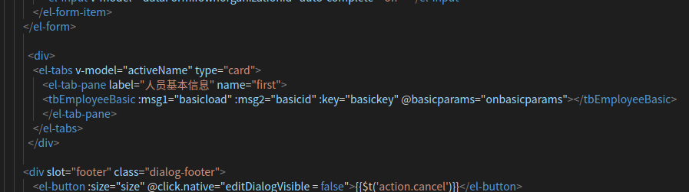
（参考https://blog.csdn.net/suifengqianxing/article/details/73478086）
主表中获取子表数据组值方法 onbasicparams
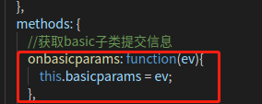

子表中声明主表传过来的msg1、msg2值
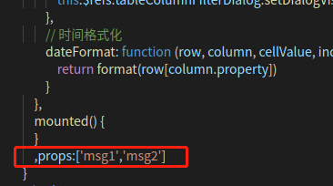

点击新增后界面效果
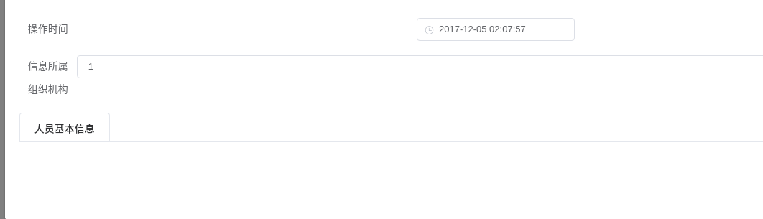
4、子表修改（tbemployeebasic.vue）：
每次在主表点击新增或编辑，点击子表标签后，都会触发子表findpage方法加载数据到标签的表格
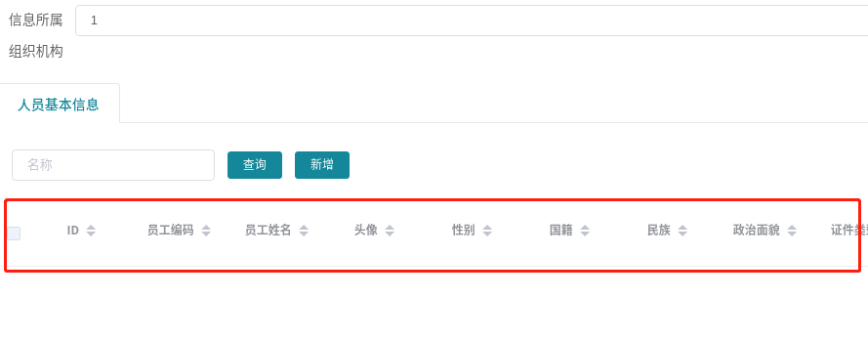

修改子表的findpage方法，通过判断主表msg1值判断新增或编辑
msg1=2和msg1=3拼接json数据赋值给表格，区别为msg1=2加载数据库数据，msg1=3加载表格编辑的数据（见代码注释）
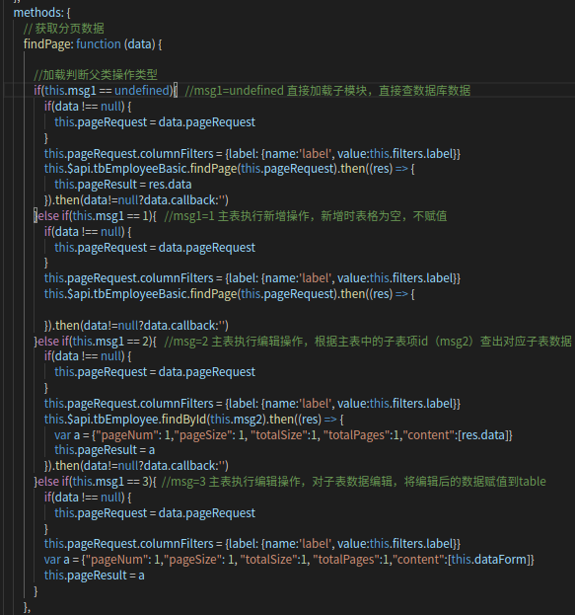

当主表执行编辑操作，对子表中的数据同样也进行编辑，msg1=3
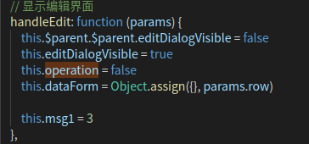

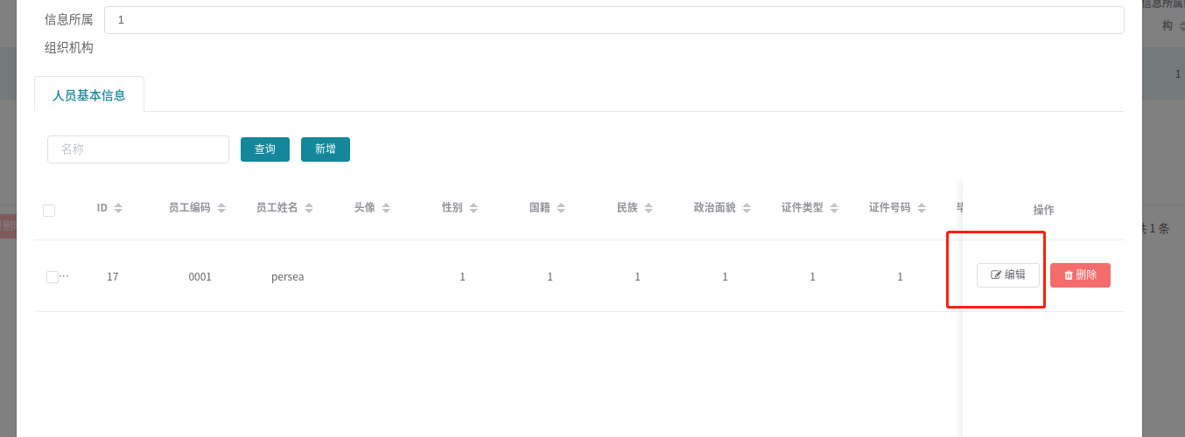

当子表编辑表格点击提交后进行修改，不再是点击提交后直接到后台，先把编辑后的数据通过emit方法传至主表vue（tbemployee.vue）的basicparams变量，取消到后台的方法，改为主表vue中实现
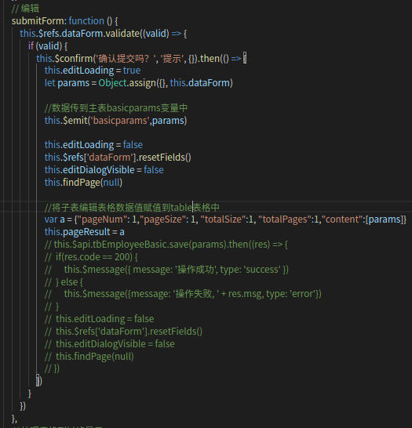

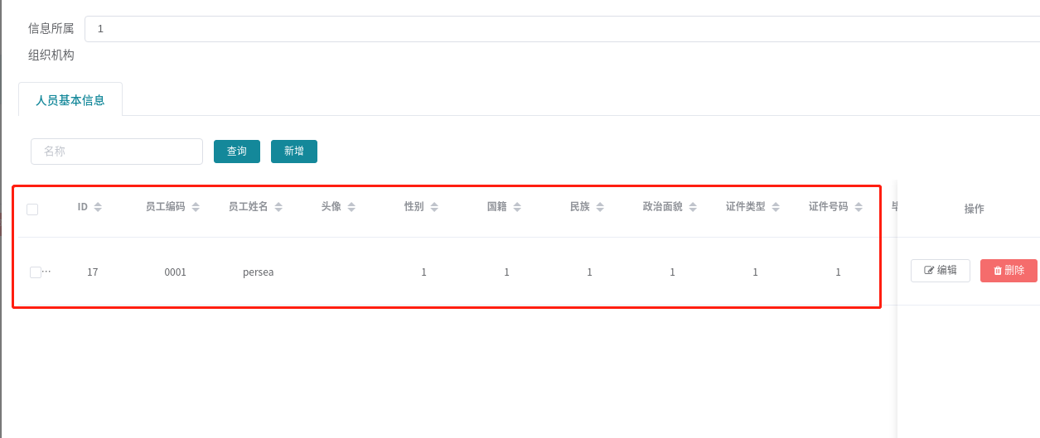
并将编辑好的数据通过给this.pageResult赋值，赋值到表格上（pageResult赋值需要拼接格式，数据内容为最后content对应的变量）

5、主表修改（tbemployee.vue）：
标签框
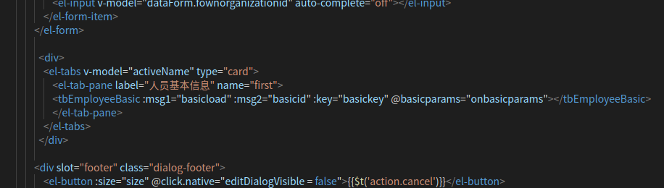
子表注册
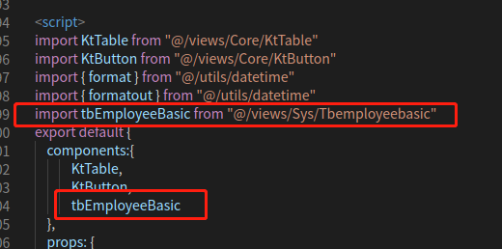

增加四个全局变量，作用见注释，与标签框图中tbEmployeebasic标签中的值对应
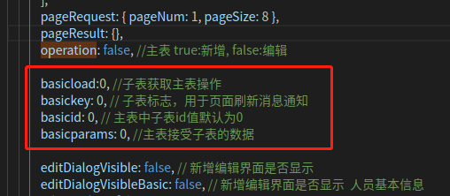
主表接收子表通过emit方法传过来的值，接受方法
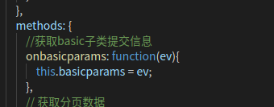

主表新增操作，msg1：basicload 类型值为1，在子表中判断新增操作
key：basickey 类型值++，子表标签页更新
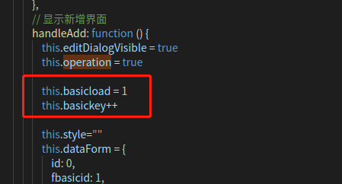

主表编辑操作，msg1：basicload 类型值为2，在子表中判断编辑操作
key：basickey 类型值++，子表标签页更新
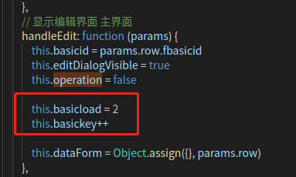

主表点击提交按钮，先处理子表数据this.basicparams(onbasicpatams方法)
提交后台处理后返回的id值赋值到主表的对应子表id项值
timeout延时后提交主表数据
